# **BAB III**

**METODOLOGI PENELITIAN**

**3.1 Diagram Air Penelitian**

Langkah-langkah penelitian tugas akhir ini digambarkan pada flow chart

Diagram Alir Penelitian

selesai

Kesimpulan

Mulai

Rumusan Masalah

Design Alat Pencacah Sampah Plastik

u

8, 10, dan 12 menggunakan solidworks

Pemilihan bahan yang akan digunakan

Untuk membuat turbin

Pembuatan mesin

Studi Literatur

Uji coba mesin

Studi Literatur

Persiapan pengujian

Pengujian mesin

Pengumpulan data

Analisa data

Hasil

Ya

Tidak

Gambar 3.1 Diagram alir penelitian

**3.2 Prosedur Penelitian**

**3.2.1 Identifikasi Masalah**

Metodologi penulisan dimaksudkan untuk menjadi sebuah kerangka dasar sebagai acuan atau pedoman untuk menyelesaiakan permasalahan yang akan diselesaikan. Penyusunan dari metode ini bertujuan untuk menyelesaiakan persoalan pada skripsi yang telah disusun. Beberapa langkah yang dilakukan dalam proses penulisan skripsi salah satunya adalah identifikasi masalah yang bertujuan untuk mengidentifikasi suatu akar masalah yang akan dijadikan untuk tujuan penelitian pada tugas akhir ini.

**3.2.2 Studi Literatur**

Pada tahapan ini, penulis mengumpulkan dan mempelajari buku-buku, mengumpulkan referensi, jurnal, makalah, paper, laporan tugas akhir alumni sebelumnya dan dari berbagai institusi lain maupun informasi dari internet yang berhubungan dengan objek yang akan dilakukan penelitian.

**3.2.3 Tempa dan waktut Penelitian**

Tempat pelaksanaan dari perancangan alat dilakukan secara fleksibel dalam keseluruhan, seperti di Workshop Teknik Mesin UNISKA maupun juga di tempat pribadi yang memungkinkan untuk melakukan pekerjaan perancangan, dan hasil yang didapat dari sebuah Briket sekam arang padi kemudian akan dilakukan pengujian terlebih dahulu sebelum terjun ke masyarakat.

Tabel 3.2.3 Waktu Kegiatan

|  |  |  |  |  |  |  |
| --- | --- | --- | --- | --- | --- | --- |
| **Kegiatan** | **Bulan ke** | | | | | |
| **1** | **2** | **3** | **4** | **5** | **6** |
| Persiapan | X |  |  |  |  |  |
| Pelaksanaan penelitian |  | X | X | X |  |  |
| Pengolahan data |  |  |  | X | X |  |
| Penyusunan skripsi |  |  |  |  | X | X |

(Sumber: Dokumen Pribadi)

**3.2.4 Pengujian Material**

Pengujian material merupakan salah satu cara untuk mengetahui  
 kualitas/standar material yang diijinkan dari produk yang sedang dilakukan   
 pengujian.

**3.2.5 Persiapan Penelitian**

Persiapan penelitian ada beberapa hal yang dipersiapkan yaitu:

1. Alat dan bahan untuk penelitian
2. Proses pencacahan
3. Menghitung lama waktu yg dibutuhkan untuk pencacahan
4. Analisa data yang sudah diambil

**3.3 Mengidentifikasi Masalah Dan Tujuan Perancangan**

Dari hasil ketentuan yang telah dikaji dapat diketahui dari pembuatan alat pencacah sampah plastik adalah alat ini dapat membantu mempercepat dan membantu manusia untuk pengolahan sampah di TPA.

Berdasarkan identifikasi masalah dapat dirumuskan kriteria desain yang dibutuhkan:

1. Kuat

Alat ini berkapasitas 2 Kilogram dan secara material baik untuk digunakan dan tidak cepat rusak

1. Produktif

Target kpasitas setiap jamnya mampu mencacah sampah sebanyak 2 kilogram

1. Ringkas

Alat ini dapat dibawa dan mudah untuk dirawat dari segi bahan bakar pun menggunakan bensin yg dipakai sehari hari untuk kebutuhan manusia

**3.4 Design alat pencacah sampah plastik**

Design alat dapat dilihat dibawah ini:

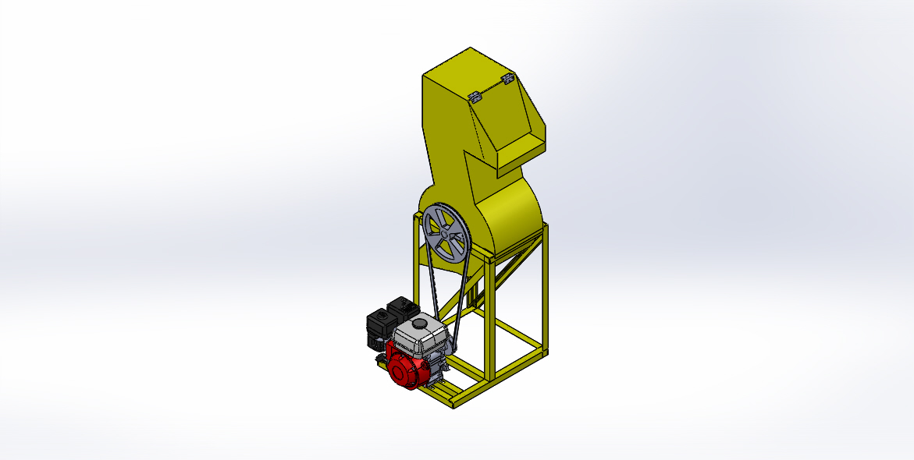

Gambar 3.1 Design alat pencacah sampah plastik menggunakan *solidwork*

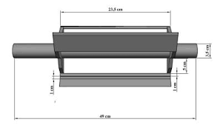

Gambar 3.2 design pisau putar

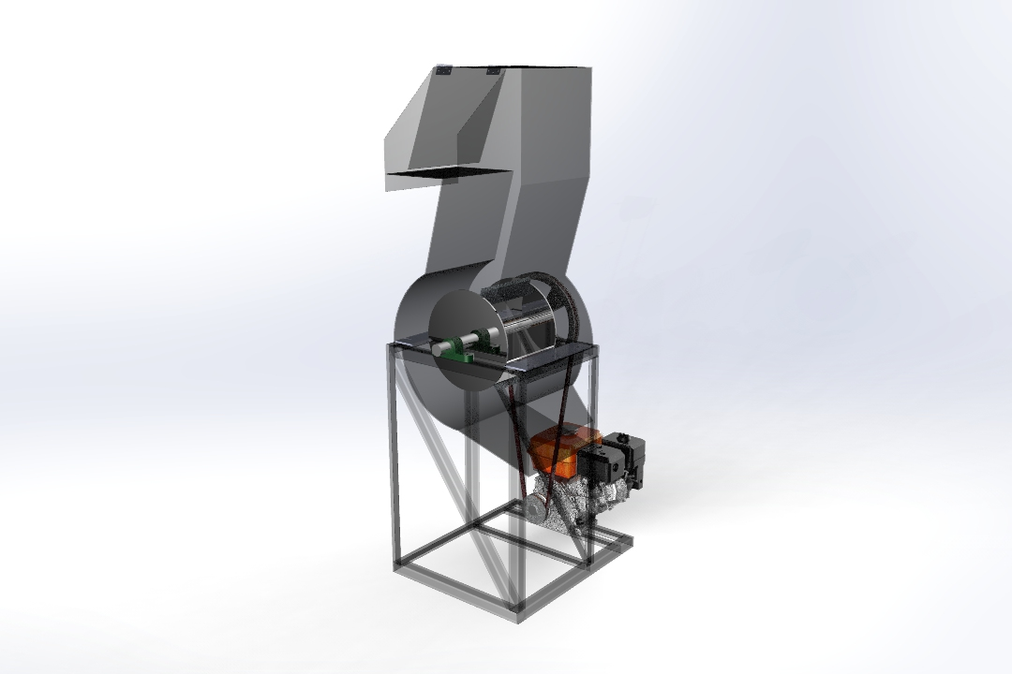

Gambar 3.3 design pully dan poros pada mesin pencacah

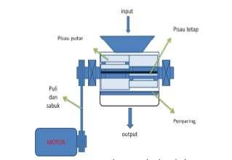

Gambar 3.4 design kinerja mesin pencacah sampah

**3.5 Alat dan Bahan**

Alat alat yang digunakan untuk memproses pembuatan alat pencacah sampah  
 plastik adalah:

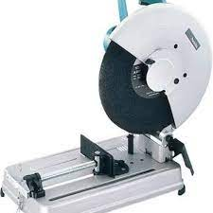

Gambar 3.5 gerinda potong

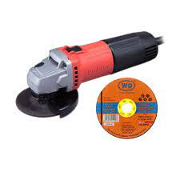

Gambar 3.6 Gerinda tangan

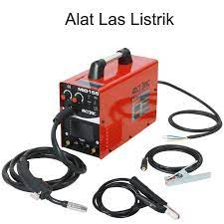

Gambar 3.7 Las listrik

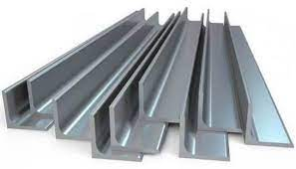

Gambar 3.8 Besi siku

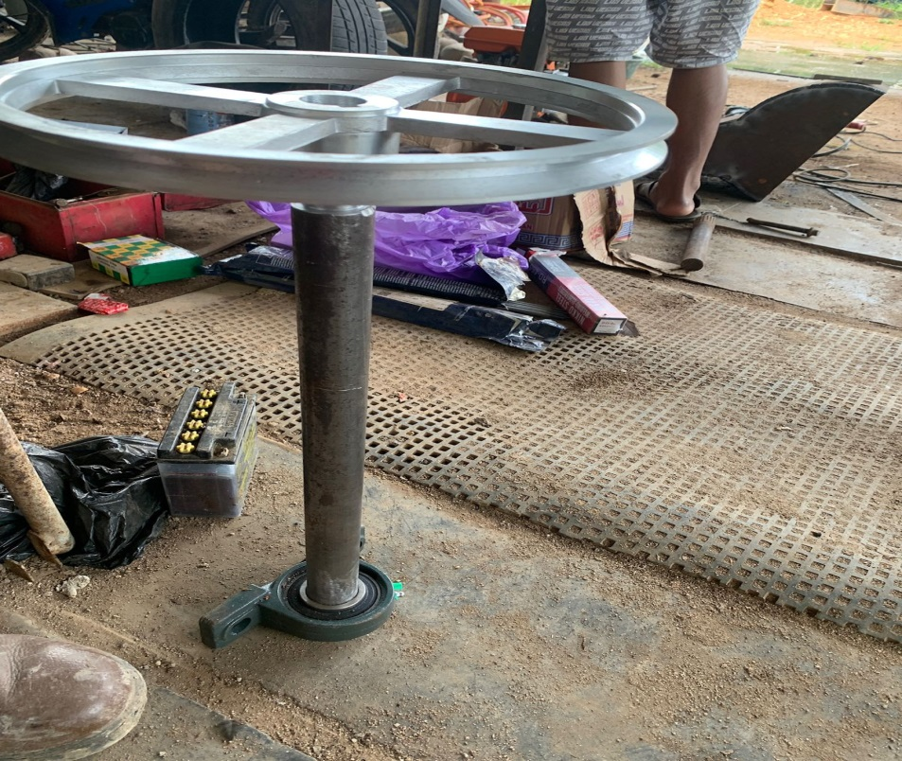

Gambar 3.9 Pully dan Bantalan

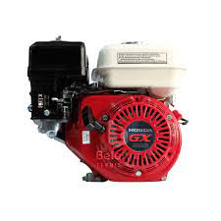

Gambar 3.10 Motor Bensin

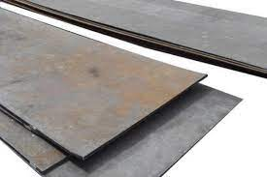

Gambar 3.11 Besi Plat

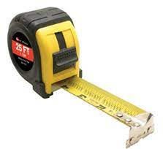

Gambar 3.12 Meteran

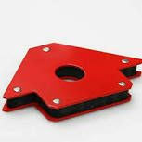

Gambar 3.13 Magnet Siku